视频会议系统设计方案

XXX科技股份有限公司
20XX年XX月XX日
目 录
一 系统概述 2
二 系统建设目标 2
三 系统功能 3
3.1 会议室视频通信功能 3
3.2 移动通信系统功能 5
四 方案设计 6
4.1 总体架构 6
4.2 产品的部署 7
五 系统优势 9
5.1 全编全解处理机制 9
5.2 动态资源分配 9
5.3 双引擎编解码技术 10
5.4 22Khz超高清丽音 11
5.5 60帧超动态视频 13
5.6 超强抗丢包技术 14
5.7 虚拟会议室 15
5.8 智能会控管理 15
5.9 调度保障 19
六 系统功能应用 19
6.1 行政会议 19
6.2 移动接入 21
6.3 跨界接入 22
6.4 培训会议 22
6.5 远程面试 23

系统概述
随着XX市旅游发展委员会会议和通信需求的不断发展，现有的视频会议系统在会议组织形式、覆盖范围和音视频质量等方面已无法满足需要，而端到端的全面高清视频会议系统已成为多媒体通信业务的一种成熟的典型应用，又为视频会议系统的升级提供了一个良好的契机。根据XX市旅游发展委员会要求，拟构建一个覆盖会议室的全新视频通信系统。新系统将在一个统一协作平台上，实现视频与视频、视频与语音的融合。新系统一方面将满足对视频会议的传统需求，另一方面也将满足视频通话、协同办公等一系列新的要求。

系统建设目标
本次项目建设总体目标是建设覆盖所有视频会议室的高清视频会议系统，整合视频、音频、计算机技术，实现音频，视频的统一协作通信，实现任何时间、任何地点，都可以通过网络，获得数据、图像、声音应用。
1、建设一个代表国际先进水平的视频通信系统。新系统实现全网1080P高清视频会议功能，无论音频亦或视频，带您体验高保真、立体声、全高清的会议效果。
2、建设一个高度融合的统一协作系统。新系统将视频、语音、数据内容等功能融为一体，实现了语音、视频及数据之间的互联互通，使所有人员均可参与高清视频会议。
3、建设一个高可靠，7×24小时不间断运行的视频会议系统。新系统具有极高的可靠性，具备7×24小时不间断运行的能力，从根本上解决每开一次会都需要提前做大量的调试工作问题。会议发起人无需借助专业的技术支持就可以自主召开会议的能力。
4、建设一个完全整合移动办公功能的系统。随着移动通信需求的增加和应用的推广，新系统可与笔记本电脑等移动终端融合，通过经XX市旅游发展委员
会系统认证的网络接入，实现移动式入会与办公。
5、建设一个经济实用的系统。全系统符合未来视频通讯技术的发展趋势，在满足现有需求的基础上，未来可平滑扩容及升级。
XX市智慧旅游视频会议调度系统设计和建设遵循以下原则：
一是标准化。采用统一编解码算法、语音、视频通信控制协议、传输方式和数据标准。二是实用性和先进性兼顾。系统总体设计的技术路线符合信息技术发展趋势，设备选型符合主流技术标准，满足自身业务需求的基础上，适度超前。三是兼容性和开放性并重。充分兼容原有视频系统的控制协议、传输协议、接口协议、音视频编解码及音视频文件的格式等，实现互联、互通。系统设计满足可进行灵活配置、扩展系统规模和功能的要求，具有不断吸收新技术的能力，便于系统的改造、扩容、升级；系统对外提供标准调用接口，可与现有各应用系统实现对接。四是安全可靠。选择成熟、稳定、可靠的产品和技术手段，在采用硬件备份、冗余等可靠性技术的基础上，提供较强的管理机制、控制手段、事故监控和网络安全保密等技术措施，提高系统的安全可靠性。

系统功能
整个视频通信系统功能分为会议室视频通信功能、移动通信功能两大类。

会议室视频通信功能
1、大中型会议室
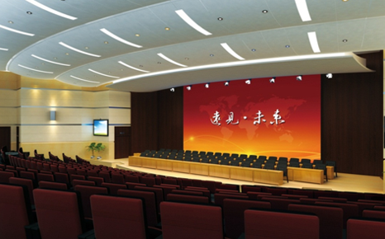
主要用于召开全网的高清视频会议和双流视频会议，包括大中型电视电话会议、演出和培训等。任一会场均可作为主会场，方便灵活。可实时监控全网终端状况，包括正常运转、问题报错、异常检测、配置备份等。通过部署全高清的终端，利用终端丰富的接口，来连接多角度全方位的摄像机、视频矩阵、调音台等会议室周边设备，以实现1080P高清晰图像及22Khz高保真立体声。
2、中小型会议室
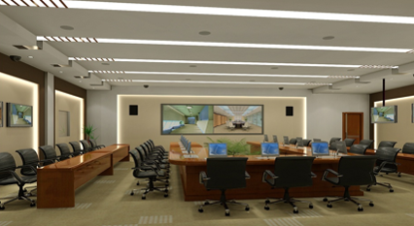
中小型会议室主要用于召开网内的专业分组会议、小组讨论式会议、培训会议或内部行政会议等。会议室部署全高清终端，可以实现1080P高清晰图像及22Khz高保真立体声。可以独立召开本地会议，可满足多个部门、多个机构同时召开本地视频会议，各会议互不干扰。

移动通信系统功能
PC移动终端的接入
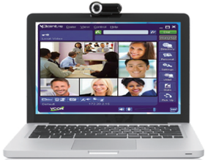
考虑到某些办公人员位置不固定的方式，采用安装在个人PC电脑的RPD高清软件终端加入到视频会议中来。作为XX市旅游发展委员会的移动办公人员，只需在办公PC上安装该软件终端，同时配合XX市旅游发展委员会内部有线/无线网络和USB摄像头，即可实现随时随地的移动办公。
平板电脑及智能手机的个人移动会议
A.点对点视频沟通
可以选择使用平板电脑移动视频和其他员工的平板电脑移动视频进行点对点的视频呼叫，也可以使用呼叫视频会议室高清终端来进行沟通。
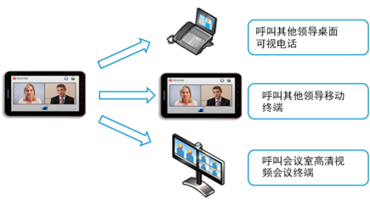
B.多点视频沟通
可以建立虚拟会议室，并可以设定密码。通过拨入的方式可以接入MCU会议中。
也可以加入MCU上召开的大会，并且可以在会议中接收到PPT的内容图像。
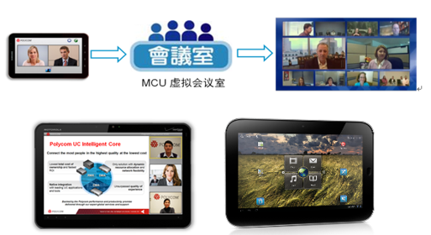
随着手机及平板性能的不断强大，在iPhone 及Andriod系统上已经可以实现移动视频，使得接入的方式更加的多样化，提供给员工更多的选择，适用于更多的场景下。

方案设计

总体架构
XX市智慧旅游视频会议调度系统全部采用专线传输，在中心点设立一个统一通信控制中心，管理下属所有终端，但全网的管理系统仅适用一套，总控制权由中心点进行管理。
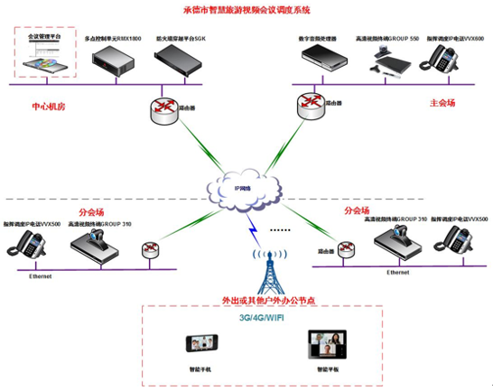

产品的部署
根据系统建设需求，采用一个基于视频应用服务器和统一管控设备的集中呼叫处理的解决方案。具体配置方式及部署位置如下：
1、中心机房部署
高清视频会议系统的控制中心独立于会场，实现各会场的接入，并提供各会场语音混合、转发，图像的拼接、转发。控制中心一般设置在网络汇接的核心点，例如：信息中心、网络中心等便于连接、有足够带宽的位置。根据要求为XX市旅游发展委员会中心机房做如下配置：
中心机房—MCU，1台
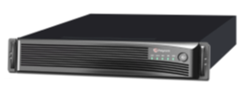
MCU放置在中心点，是实现多点高清视频会议的核心汇接设备，以连接所有视频会议点，并支持所属范围内的视频会议点，并提供分屏功能，最高可达16分屏。同时还承担着会场切换等会议管理功能；
中心机房—防火墙穿越平台SGK，1台
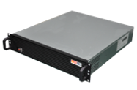
支持H.460防火墙穿越协议，手机和PC终端注册到防火墙穿越平台后，可以加入到视频会议调度系统当中。
2、会场终端的部署
主会场—高清视频会议终端，1台
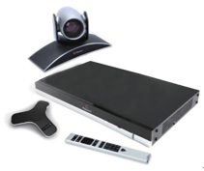
采用标准机架式设计，便于大中型会议室的安装使用，丰富的音视频接口可以满足各种各样的接入需求。同时支持双镜头接入、三屏三显、双路最高1080P60处理能力以及强大的丢包恢复机制，保证20%丢包情况下音视频可接受，70%丢包情况下音频可接受。
分会场—高清视频会议终端，12台

采用分体式纯硬件架构设计，便于中小型会议室的安装使用。最高支持1080P60处理能力，支持双屏双显以及强大的丢包恢复机制，保证20%丢包情况下音视频可接受，70%丢包情况下音频可接受。

系统优势

全编全解处理机制
该系统支持高清会议的全编全解处理模式。媒体处理板中每组DSP处理芯片组，专职完成一个高清终端的视频信号的编解码处理工作，此时系统中的硬件DSP资源是固定分配给各个参会高清终端，每一路会议终端独享MCU中一个的芯片组，可以支持会议终端双向对称传输1080P高清视频，从而决定了该系统是以“点”为单位的“一对一”独立实现编解码处理能力，无论终端会场之间视频格式、音频格式是否相同，视频会议终端之间的呼叫速率是否相同， MCU都是为每一路会议终端提供独立的视频、立体声音频、呼叫速率等编解码能力。该系统支持同时召开不限组数的会议，支持多种高清混速会议；支持16分屏，全屏、分屏均支持双向高清；同时还具备中文滚动字幕、LpR网络纠错能力、视频提升等功能。

动态资源分配
在视频会议业界的产品中，根据全编全解、动态资源分配性能，可将设备分
以上内容仅为本文档的试下载部分，为可阅读页数的一半内容。如要下载或阅读全文，请访问：https://d.book118.com/505310103323011043

